**Aplicaciones de la Acupuntura en Medicina Estética: Paniculopatía Edemato Fibro Esclerótica.**

**Tesis del Diplomado**

**Acupuntura Y MEDICINA TRADICIONAL China**



**TlahuiEdu A.C.**

**Estudiante: Leodegario Almanza Aponte**

Morelos, México, a 03 de Julio, 2010

**©Tlahui: Todos los Derechos Reservados**. La edición digitalizada de la tesina***Aplicaciones de la Acupuntura en Medicina Estética: Paniculopatía Edemato Fibro Esclerótical***, del Diplomado de Acupuntura y Medicina Tradicional China, de TlahuiEdu, del autor Leodegario Almanza Aponte, es una obra intelectual protegida por los derechos de autor reconocidos internacionalmente, igualmente en lo conducente por la legislación de México y Canadá, © *copyrights* a favor de Tlahui y el autor, quienes detentan los derechos exclusivos para su uso en la Internet, en disquetes, *compact-disk*, o en cualquier otra forma de explotación. Esta prohibida y penada su copia, reproducción total o parcial en cualquier forma, esta copia es para el uso gratuito de los estudiantes inscritos a los cursos de TlahuiEdu, para los lectores de Tlahui (www.tlahui.org) y público en general; esta penada cualquier copia o uso con fines de lucro, y prohibida la transferencia por cualquier medio que no sea desde el sitio oficial de Tlahui. La inscripción a los cursos y diplomados se puede realizar en: http://www.tlahui.com/educa7.htm. Este trabajo puede solicitarse gratuitamente a educa@tlahui.com.

**Advertencia / warning / avertissement / warnung**: Se advierte al lector que el autor y editor de esta tesina no se responsabilizan de los errores u omisiones, ni tampoco de las consecuencias que pudieran derivarse de la aplicación de la información contenida en esta obra; por esta misma razón, no se emite ninguna garantía, formal o implícita, sobre el uso y contenido de la publicación. Igualmente se informa que este material se edita sin fines de lucro y con el propósito de dar a conocer la medicina tradicional, en todo caso, la responsabilidad es sólo de quien le dé alguna aplicación.

**Aplicaciones de la Acupuntura en Medicina Estética: Paniculopatía Edemato Fibro Esclerótica.**

**INDICE**

**Introducción: Pag. 3**

**ACUPUNTURA Y MEDICINA TRADICIONAL CHINA Pag. 4**

***Ying Yang*  Pag. 4**

***Los cinco elementos.* Pag. 4**

***El Ciclo GENERATIVO SHENG.* Pag. 5**

***El Ciclo de DOMINANCIA.*** **Pag. 6**

***El Ciclo de CONTRADOMINANCIA.* Pag. 6**

***Meridianos y Puntos.* Pag. 7**

**Corazón Pag. 7**

**Pulmón Pag. 8**

**Bazo Pag. 8**

**Hígado Pag. 8**

**Riñon Pag. 9**

**Vesicula Biliar Pag. 9**

**Estomago Pag. 9**

**Intestino Delgado Pag. 10**

**Intestino Grueso Pag. 10**

**Vejiga Pag. 10**

**Triple Calentador Pag. 10**

**Meridianos Extraordinarios Pag. 11**

**Paniculopatía Edemato Fibro Esclerótica (Celulitis) Pag. 11**

**Fisiopatologia (Fases) Pag. 12**

**Diagnostico Diferencial Pag. 12**

**Clasificación Pag. 13**

**¿Tengo Celulitis? Pag. 13**

**Abordaje Integral Pag. 14**

**Dx y Tx desde la Medicina Tradicional China. Pag. 16**

**Conclusiones Pag. 17**

**Bibliografia Pag. 17**

Aplicaciones de la Acupuntura en Medicina Estética: Paniculopatía Edemato Fibro Esclerótica.

**Resumen**

El presente texto, se elabora como trabajo final del Diplomado en Medicina Tradicional China y Acupuntura de TlahuiEdu.

En el presentamos una breve aproximación a la medicina tradicional china, sus bases filosóficas y de diagnostico enfocando la aplicación en la Paniculoátía Edemato Fibreo Esclerótica (Celulitis). La celulitis más allá de un problema estético es una entidad que afecta al tejido conjuntivo generando cierta toxicidad en él y el tejido adiposo adyacente.

Abordamos la fisiopatología de la PEFE desde la medicina occidental y desde la visión de la medicina tradicional china en la búsqueda de un tratamiento integral e incluyente.

Finalmente se exponen recomendaciones de cambios de hábitos, dieta, ejercicio y el abordaje Acupuntural que nos pueden llevar al éxito en el tratamiento de esta patología.

**Introducción**

El concepto de medicina estética es más bien reciente. En realidad, hasta hace poco tiempo se confiaba el cuidado del aspecto externo de la persona a la esteticista, cosmetóloga o al cirujano especializado. Pero el concepto está cediendo paso a una visión en la cual psique y cuerpo, salud y belleza, van íntimamente ligadas.

La medicina estética ha nacido con un nuevo enfoque de consideración de la persona en su globalidad: el aspecto físico de la persona está estrechamente vinculado al buen o mal funcionamiento de sus órganos y de su sistema endocrino, inmunitario, nervioso y cardio-circulatorio.

No existe belleza sin salud, porque inevitablemente las patologías orgánicas se reflejan en el aspecto externo de la persona (piel, cabello, ojos, etc). Acné, celulitis, tumefacciones... son signos de disfunciones orgánicas. El tratamiento en su origen de este mal funcionamiento se traducirá en un notable resultado estético.

La Paniculoatía Edemato Fibro Esclerótica(PEFE) o mal llamada celulitis, representa un problema importante de salud pública, se presenta más en mujeres que en hombres, se dice que el 90% de las mujeres y 10% de los hombres la padece y no es solamente un problema estético, el desarrollo de la llamada piel de naranja involucra un fenómeno de estasis circulatoria del tejido conjuntivo, intoxicación del adiposo y una cascada de eventos que abordaremos en el presente texto. Está relacionada con problemas de insuficiencia vascular periférica, trombo flebitis y otras enfermedades circulatorias.

El desarrollo de la PEFE involucra multiples factores desde genéticos, dietéticos, posturales y como tal merece un abordaje integral que resuelva el problema circulatorio de fondo y evite su evolución.

La Acupuntura ha tomado cierto prestigio y respeto entre las sociedades occidentales actuales al punto que mucha gente la busca como alternativa de tratamientos a sus enfermedades al no encontrar respuesta en la medicina científica practicada institucionalmente. Esta técnica ha demostrado su efectividad en el tratamiento de diversos padecimientos y existe una cantidad nada despreciable de artículos y protocolos científicos de su uso terapéutico. El principal objetivo del presente texto es abordar como la acupuntura puede ayudar en el tratamiento de la PEFE.

La Medicina Tradicional China, es la práctica médica o curativa de una cultura o tradición muy antigua y cuenta con una visión completa del estado general de salud enfermedad del paciente vinculada siempre a su filosofía y a la armonía entre el micro y macro cosmos. La acupuntura es una aplicación terapéutica de todo un sistema de medicina tradicional y este es un aspecto que nunca debemos perder de vista en la aplicación de agujas sobre el cuerpo. En el presente texto abordaremos de manera breve los principios básicos de la medicina tradicional china para entender así su práctica terapéutica.

**ACUPUNTURA Y MEDICINA TRADICIONAL CHINA**

La acupuntura consiste en la aplicación de agujas sobre ciertas partes del cuerpo con el objetivo de mejorar el estado general de salud, su práctica es parte importante de la medicina tradicional china, se puede vincular su origen al Huangdi Nei Ching del Emperador Amarillo Huan Ti, compilado entre el 475 AC y el 3 DC y comprende la práctica y fisiología de la acupuntura y moxibustion, asi como indicaciones, contraindicaciones de tratamiento, se puede decir que sienta las bases de todos los demás textos que vienen después de este.

Este conocimiento a viajado a occidente desde el siglo XVII a través de misioneros jesuitas y a través del tiempo por numerosos médicos y enviados a conocer y traer dicha práctica al observar los resultados terapéuticos que tenia.

La práctica de la medicina tradicional china esta vinculada estrechamente a la filosofía y cosmovisión de dicha cultura y época y exponemos aquí de manera breve las principales teorias en las que se basa.

***Ying-Yang***

Todo lo que existe en el universo conlleva dos fuerzas o aspectos opuestos entre sí e interdependientes, la relación entre ying y yang es la ley universal u origen de todo cuanto existe. La relación y proporción de estas fuerzas son muy usadas en la medicina tradicional china para explicar la fisiología y patología del cuerpo y sirven de guía diagnostica y de tratamiento.

Son Yang: el cielo, el circulo, el sol, la luz, el día, lo externo, el verano, la primavera, el hombre, lo masculino, sequedad, activo, energía, calor, lo continuo, las vísceras huecas.

Son Ying: La tierra, el cuadrado, la luna, oscuridad, la noche, invierno, otoño, la mujer, femenino, la humedad, pasivo, la materia lo discontinuo, los órganos sólidos.

El estado de salud se comprende como un equilibrio entre las energías Ying y Yang, la patología en este contexto tiene como base los síndromes de exceso (shi) o deficiencia (xu).

***Los cinco elementos***

Esta teoría sostiene que el mundo material esta constituido de madera, fuego, tierra, metal y agua, y existe una relación de generación, interdominancia, exceso de dominancia y contradominancia, lo cual determina su constante cambio y movimiento.

En la teoría de los cinco elementos se hace una analogía entre las características y las acciones de algo con las características de los 5 elementos. Entonces, las propiedades de aquellas cosas similares a la madera se clasifican como madera, aquellas similares al fuego como fuego, etc.

Por ejemplo, al clasificar según los 5 elementos, el Este se clasifica como madera ya que el sol sale por el Este, que es similar a la característica de ascenso y crecimiento floreciente de la madera; el sol se pone por el Oeste y representa al metal porque es similar a la acción descendente del metal.

Si atribuimos a los 5 órganos y víscera a los 5 elementos, el hígado corresponde a la madera porque está relacionado con lo ascendente, el corazón yang corresponde al fuego porque su acción es entibiar y calentar; el bazo corresponde a la tierra porque se relaciona con lo alimenticio; el pulmón corresponde al metal porque se relaciona con lo que desciende; los riñones corresponden al agua porque rigen al agua.

Además, la teoría de los 5 elementos sostiene que las cosas que corresponden al mismo elemento también están relacionadas. Por ejemplo, el Este, el viento, la madera y el gusto agrio están todas relacionadas al hígado. Por lo tanto se cree que la teoría de los 5 elementos es la base de la relación del hombre con su ambiente natural, como se ve en la tabla siguiente.

Los tejidos y sus funciones también pueden clasificarse en base a los 5 sistemas fisiológicos y patológicos centrados en las 5 vísceras.

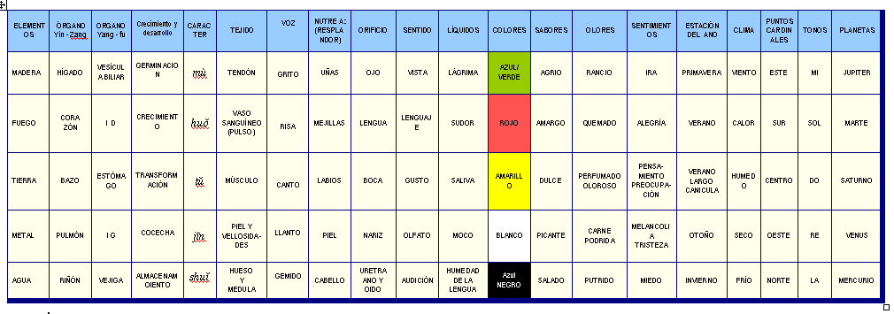

La teoría de los 5 elementos no atribuye propiedades a los 5 elementos mecánicamente o aisladamente sino que da cuenta de la integración y armonía de las cosas según la interrelación de los 5 elementos y muestra qué pasa con los 5 elementos una vez que estos han perdido el balance.

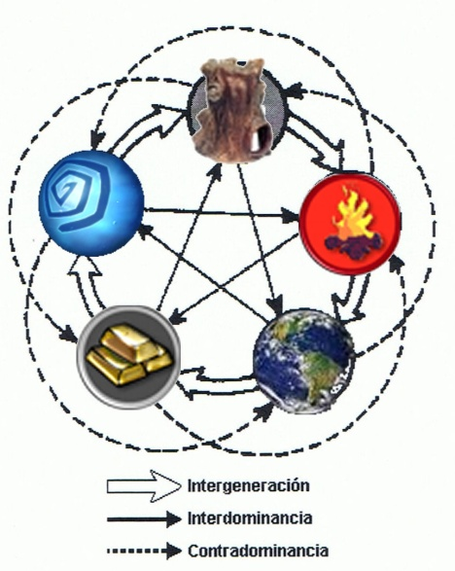***El Ciclo GENERATIVO SHENG***

Un elemento genera al siguiente elemento:

Representa la forma en que los elementos, y por tanto los sistemas orgánicos del cuerpo, se ayudan y favorecen entre ellos

La Madera genera al Fuego

El Fuego arde para crear la Tierra

La Tierra genera al Metal

El Metal genera al Agua

El Agua alimenta la madera para que pueda crecer.

Ejemplo de aplicación:

Si la energía de yin de riñón es deficiente puede originar deficiencia de yin de hígado se estimula la madre para tratar al hijo. La deficiencia de los pulmones se puede tratar tonificando el bazo.

Así, la madera es la madre del fuego y la tierra es la hija del fuego.

***Ciclo generativo contrario:***

CORAZÓN poderoso ataca a una madre débil –Hígado

Ejemplo: Hipertensión portal, una red venosa, regreso de sangre de corazón a hígado y se forman várices esofágicas.

El BAZO hijo agrede al CORAZÓN madre. El bazo envía sangre de regreso al corazón. Ejemplo: Cena pesada se hacen poderosos el estómago e intestinos fastidian al corazón causando insomnio

El PULMÓN poderoso regresa al BAZO sus nutrientes y se genera el asma que afecta al aparato. Digestivo.

El RIÑÓN hijo enferma al PULMÓN madre. El riñón alterado no puede jalar el gas (Energía del cielo) el agua del riñón se va a pulmón generando tos y flemas.

El HÍGADO hijo ataca al RIÑÓN y éste último se calienta.

***El Ciclo de DOMINANCIA (o Control)***

Donde cada elemento controla al siguiente, para que no tenga excedentes.

La Madera controla a la tierra.

La Tierra controla al Agua.

El Agua controla al Fuego.

El Fuego controla al Metal.

El Metal controla a la Madera.

Las interrelaciones en el medio ambiente determinan el balance ecológico en la naturaleza así como el balance fisiológico del cuerpo.

Interacción implica que una cosa restringe y estrecha el crecimiento en función de otra.

La secuencia de interacción de los 5 elementos es:

La madera controla la tierra. – porque puede limitarla

La tierra controla el agua --porque la limita

El agua controla el fuego. – porque puede apagarlo

El fuego controla el metal – porque puede fundirlo

El metal controla la madera – porque puede partirla

***El Ciclo de EXCESO EN DOMINANCIA***

SOBREACTUAR

La Madera domina en exceso a la Tierra, causando desequilibrio y desordena el ciclo.

La Madera domina en exceso a la Tierra. La invade

La Tierra domina en exceso al Agua. La seca

El Agua domina en exceso al Fuego. Lo apaga

El Fuego domina en exceso al Metal. Lo derrite

El Metal domina en exceso a la Madera La destroza

Sobreactuar y contrarrestar son interacciones anormales

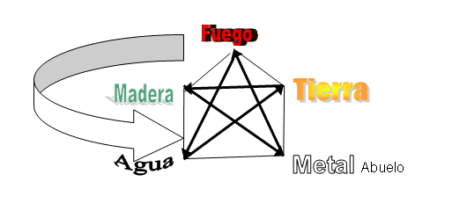Este concepto refiere a la interacción anormal de los 5 elementos una vez que pierden su balance.

***El Ciclo de CONTRADOMINANCIA***

La Tierra contradomina a la Madera.

La Madera contradomina al Metal.

El Metal contradomina al Fuego.

El Fuego contradomina al Agua.

El Agua contradomina a la Tierra.

El ciclo de contradominancia va en sentido contrario a la dirección de la energía y ocasiona un daño severo al elemento que ataca, desequilibrando el ciclo.

Es un acto de Humillación mayor – De violación de la naturaleza

Es el nieto que lesiona al abuelo El nieto se vuelve muy poderoso

El hígado nieto manda debilidad al pulmón abuelo (metal)

El pulmón agrede al corazón. Hipertensión arterial

El corazón daña al riñón

El riñón agrede al bazo. Aumento de líquidos y diarrea.

El bazo agrede al hígado

Así el desequilibrio en exceso o deficiencia de cualquier elemento afecta al resto generando un desequilibrio complejo y esta es la base general para el diagnostico y tratamiento en el marco de la medicina tradicional china.

Cuando un elemento, por ejemplo MADERA tiene un exceso, entonces habrá un exceso de dominancia sobre el elemento TIERRA y una Contra-dominancia sobre el elemento METAL.

Así mismo, cuando un elemento tenga una deficiencia por ejemplo MADERA, habrá una contra-dominancia por parte del elemento TIERRA y un exceso de dominancia de parte del elemento METAL

**MERIDIANOS Y PUNTOS.**

Según la medicina tradicional china la energía circula por senderos llamados meridianos que se distribuyen simétricamente por todo el cuerpo y que pueden clasificarse en dos grupos, los regulares y los extraordinarios. Los meridianos ordinarios o regulares son 12 y se relacionan con los órganos y vísceras existiendo uno por cada uno de ellos. Los puntos son sitios donde el qi o energía de los canales y órganos emerge a la superficie del cuerpo, de manera que cuando el cuerpo es afectado por alguna enfermedad, esta se puede tratar insertando agujas en los puntos correspondientes para regular el qi en los canales o meridianos. A continuación se presentan las características principales de cada órgano/meridiano, no ahondando mucho en los detalles de sus trayectos pues no es el objetivo del presente texto.

**CORAZON**

Elemento: Fuego.

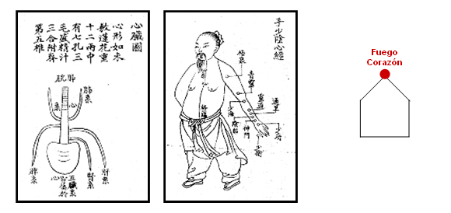1. Gobierna a la sangre. Propulsa. Llevando la sangre a todas las partes del cuerpo, para nutrir a substancias todo el organismo; así como recoger todas las de desecho para su eliminación.

2. Moviliza la sangre. De ahí que gobierna el pulso.

3. Alimenta al tejido de los vasos sanguíneos (gobierna), por lo que promueve el pulso. Considerado este tejido como la prolongación del corazón hacia todas las partes del cuerpo. Semejanza al estado, función y patología.

4. El espíritu reside en el corazón. Por lo que la mente; y sus actividades mentales íntimamente relacionadas con el cerebro son dirigidas por el corazón; como son:

- La memoria - La sabiduría

- El Razonamiento - La Reflexión

- El Juicio - La Inteligencia

Gobierna las actividades mentales. Además tener espíritu se refleja con buen color, lubricación y brillantez de ojos, cara, etc

**PULMON**

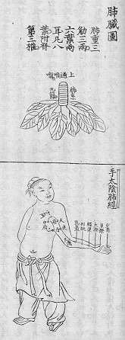Elemento: Metal

Dominio Respiración.

Funciones de Distribución Dispersión. Distribuye el aire limpio, en el organismo y elimina lo sucio. Distribuye por medio de la sangre los nutrientes de la digestión para alimentar a cada una de las partes del cuerpo. Distribuye la energía de calor hasta la piel.

De descenso-Transportación. El Pulmón envía la energía en forma descendente para que la sangre y los líquidos puedan depurarse en el riñón, Así no se estancan los líquidos en el Pulmón.

Reúne a todos los vasos sanguíneos Se necesita de la energía del Pulmón para que pueda circular la sangre por el impulso que se ejerce. Asiste al corazón.

Gobierna a la energía protectora. Gobierna a la piel. Que es la responsable del calor en piel, vellosidades y capa de calor que rodea al organismo para protegerlo del ataque de los patógenos externos, como los climas.

Conserva el pó o alma física. Que es quien da sensibilidad o sensaciones.

**BAZO**

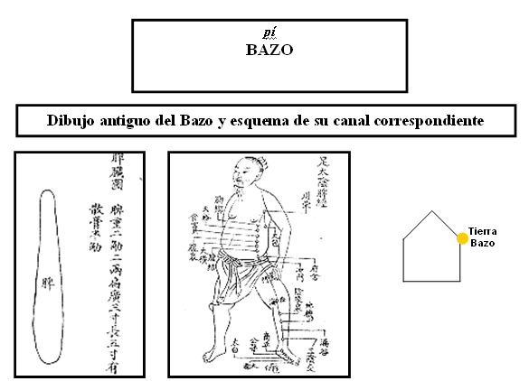Elemento: Tierra

Gobierno. Gobierna la transportación y la trasformación. Gobierna la digestión y la absorción de nutrientes. Gobierna la elevación de lo lucido y la excreción de lo turbio para mantener la actividad de la vida.

Genera la sangre. Por eso es una fuente por medio de la digestión de formar sangre y energía.

De ascenso. Por eso todas las estructuras del cuerpo están bien sujetas, fijas y no se caen.

Comanda a la sangre. Fijación. Por lo que se mantiene en el interior de los vasos sanguíneos; así los líquidos no se extravasan y no forman edema; o bien las paredes de los vasos sanguíneos no se rompen, están bien fortalecidos y no hay hemorragias.

Gobierna las 4 extremidades. Los músculos de las 4 extremidades están fortalecidos y por eso pueden vencer la fuerza de gravedad terrestre; el individuo puede levantarse, caminar, saltar y no siente pesadez en sus pies o manos.

Movimiento de la sangre y la energía.

**HIGADO**

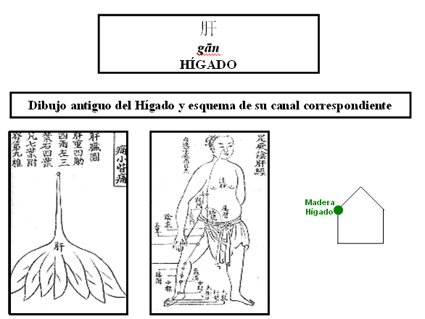Elemento: Madera

Regula el drenaje y la expulsión. El drenaje se refiere a dragar (remover) lo estancado y eliminar los materiales que ya no utiliza el organismo y los expulsa como bilis. Así la sangre circula mejor sin obstáculos en los vasos sanguíneos.

La dirección de la energía es de abajo hacia arriba. Así la sangre es como asciende para llegar al corazón y también hasta la cabeza, manteniendo alimentados los ojos, el cerebelo; por eso se mantiene al individuo en buen equilibrio.

Almacena la sangre yin. Así al realizar actividades, el Hígado va proporcionando sangre.

Hígado conserva el hún (llamado el alma espiritual). Una de sus funciones es ver, por eso la visión imaginaria o visión en sueños pertenecen al hún o alma espiritual.

Regulaciones. Regula las funciones fisiológicas de todos los órganos, el drenaje, actividad mental, las menstruaciones.

**RIÑON**

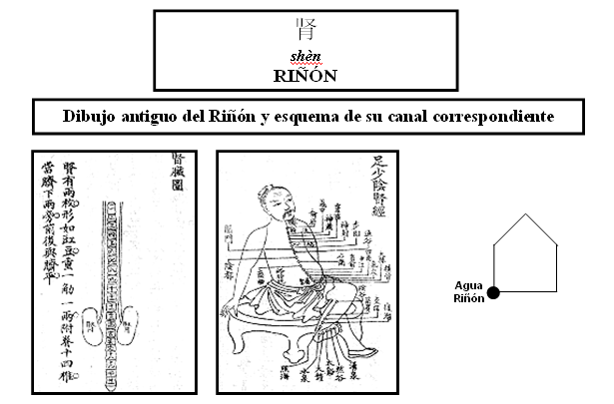Elemento: Agua

Gobierna el manejo del agua. Por lo tanto maneja los líquidos. El Bazo absorbe los líquidos por medio de la digestión; el Pulmón los distribuye y los hace descender y el Riñón los depura, limpia y los hace circular en el cuerpo. Lo turbio y sucio se desecha como orina.

Conserva el jing que es la esencia vital. Es la sustancia de vida más importante en el organismo, que es capaz de proporcionar energía para hacer funcionar a todo el organismo.

Gobierna el crecimiento y desarrollo. En el momento en que está aumentada la esencia vital, hace que el organismo se desarrolle, crezca y hace florecer al organismo en cabello, dientes, etc.; de esta forma el Riñón desarrolla los caracteres genéticos de la herencia y se manifiestan en el crecimiento corporal y sus características.

Gobierna y mantiene el aparato reproductor (la reproducción). Por medio de la esencia vital hace funcionar el aparato reproductor y mantiene la especie. Por eso el espermatozoide y óvulo son totalmente esencia vital.

Atracción. De esta forma la sangre, así como los líquidos llegan al riñón para su correspondiente depuración. Con esta función de atracción si se combina con la función del descenso del Pulmón, los líquidos ya no se estancan en él.

La función de las 6 Vísceras

Las 6 vísceras son las estructuras íntimamente ligadas a los órganos, y son las estructuras yáng.

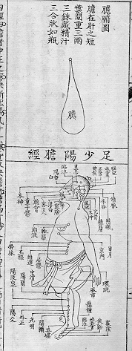**VESICULA BILIAR**

Elemento: Madera

La función de la vesícula biliar es recibir la bilis y expulsarla hacia el duodeno.

El objetivo de la bilis en los intestinos es apoyar a la digestión para la desintegración de los alimentos.

La vesícula biliar está acoplada al hígado donde se elabora la bilis.

La vesícula biliar es la víscera de la decisión, por eso el individuo que se decide a realizar cualquier actividad y la realiza, entonces es por la energía de la vesícula biliar.

**ESTOMAGO**

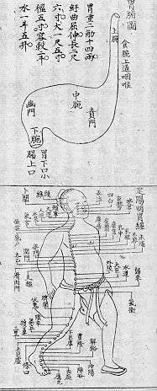Elemento: Tierra

Su función es recibir y captar los alimentos.- Por eso al estómago se le ha llamado el mar de los alimentos, o también el granero del cuerpo.

Su función es desintegrar los alimentos como el cocimiento correspondiente para que después puedan absorberse.

Tiene dirección de descenso.- El estómago recibe los alimentos y los envía hacia abajo.

Se acopla al Bazo; así se lleva a cabo la dirección de la digestión.

Es la base de los 5 órganos al proporcionar los nutrientes que formarán la esencia vital.

En el proceso digestivo su producto final, se le ha llamado energía de estómago.

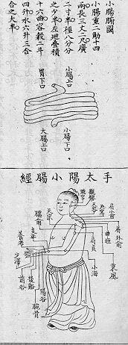**INTESTINO DELGADO**

Elemento: Fuego

Su función es recibir los materiales de los alimentos que vienen del estómago.

Diferencia los alimentos claros o nutrientes que se absorberán y los turbios se expulsarán.

Se acopla con el corazón.- Por eso la energía recogida y elaborada por el Intestino Delgado es enviada al Corazón.

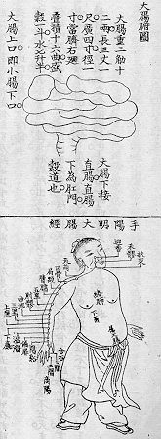

**INTESTINO GRUESO**

Elemento: Metal

Su función es recibir los productos materiales que vienen del Intestino Delgado, recibiendo tanto la parte material de desecho, como los líquidos.

Se acopla al Pulmón para que la energía de descenso pulmonar impulse hacia el exterior con el aire el excremento y pueda expulsarse

**VEJIGA**

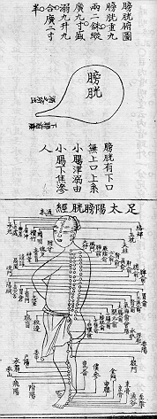Elemento: Agua

Su función es recibir los líquidos de desecho y su expulsión.

Se acopla al Riñón y trabajan en conjunto para el manejo de la orina.

**TRIPLE CALENTADOR**

*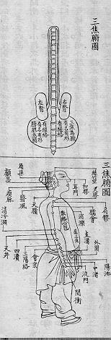Elemento: Fuego*

Es el conjunto de las tres partes del cuerpo, unificadas por una vía de comunicación donde circula el agua y la energía.

Su función es enviar la energía *hacia arriba, o hacia abajo; de salida o de entrada*. Con la finalidad de que la energía llegue hacia todas las partes.

El triple calentador unifica a las 3 partes del cuerpo.

Es la vía o conducto por donde pueden circular los nutrientes. Por eso se dice que:

En el calentador superior se captan los alimentos.

En el calentador medio se digieren.

En el calentador inferior se desechan.

Calentador superior.- Está formado por Pulmón y Corazón. De ahí surge la función cardiopulmonar. Dispersión y distribución de la esencia. Alteraciones: Disforia, palpitaciones y opresión.

Calentador medio.- Está formado principalmente por Bazo y Estómago. De ahí surge la función gastrointestinal, digestión y absorción de los alimentos.

Calentador inferior.- Está formado principalmente por el Riñón y la Vejiga, de ahí surge la función de funciones (urinaria).

Se le ha llamado la vía del agua, ya que al estar comunicado en las tres partes del cuerpo está circulando agua para mantener la temperatura normal nivelada con agua en las 3 partes del cuerpo.

**MERIDIANOS ESTRAORDINARIOS**

Existen 8 meridianos extraordinarios también llamados meridianos curiosos o qi jing, que no pertenecen a órganos o vísceras y solo dos de ellos poseen puntos propios, los otros seis comparten puntos con los meridianos ordinarios.

**Vaso Gobernador o Du Mai.**

Inicia a nivel del perineo, sube a lo largo de la columna vertebral hasta la nuca, entra al cerebro y sube hasta el vértice de la cabeza, continua en la frente y desciente a la nariz por la línea media.

Cuenta con 28 puntos propios y 2 de cruzamiento con V12 y VC1.

La palabra Du significa Gobernar, funciona como el gobernador de todos los meridianos Yang, tiene relaciones estrechas con el riñon, cerebro y comenda la energía yang.

**Vaso Concepción o Ren Mai.**

Inicia en el bajo vientre, sigue por la línea media por el abdomen y torax hasta la garganta y después ´por las mejillas, la cara y los ojos.

Cuenta con 24 puntos propios y dos de cruzamiento con E1 y VG28

Ren significa responsabilidad, es el responsable de los meridianos yin, tiene una fiuncion de mantenimiento y control de la energía yin, controla el utero y el embarazo.

**Paniculopatía Edemato Fibro Esclerótica (Celulitis)**

La primera vez que se escucho el término “Celulitis” fue en 1922, por los franceses Alquier y Pavot. Quienes la denominaron asi erróneamente y que a partir de 1982 los italianos Binazzi, Ribuffo, Merlen, Curri y Bartoleti cocmienzan a reconocerla como una entidad nosológica hoy llamada Paniculopatía Edemato Fibro Esclerótica (PEFE), diferenciándose de la adiposidad localizada.

La mayoría de las mujeres tiene o cree tener PEFE (Celulitis), esto se convierte en un problema en tanto su cultura le permita mostrar su cuerpo, en culturas como Brasil donde abunda el sol y se anda en la playa mostrando el cuerpo semidesnudo, esto se convierte en un problema de impacto social. Es importante no perder de vista el impacto en la calidad de vida del paciente que estará determinado en este caso por aspectos como la impresión que el problema causa al paciente mismo que lo lleva a restricciones de la vida diaria por mostrar su cuerpo o situaciones embarazosas por la incomodidad de mostrar el cuerpo.

En un estudio se realizaron encuestas resultando que el 65% de la gente cree que hay una relación entre la dieta y la PEFE, 60% cree que llevar una dieta ayuda a mejorar el problema y 90% de la gente piensa que hacer ejercicio puede ayudar a resolver el problema de la PEFE.

La PEFE eta presente mayoritariamente en mujeres. 65% de las mujeres mayores de 20 años la padecen, 70% de quienes la padecen afirma que tiene un impacto importante en su vida diaria, por situaciones que citan como: usar bikini, actividad sexual, practicar algún deporte, cruzar las piernas, sentarse. (5)

La celulitis no es solo un problema estético, sino una auténtica alteración del tejido conjuntivo (conectivo) subcutáneo, debido a un mal funcionamiento del drenaje celular ocasionado por una serie de disturbios circulatorios, emuntoriales y hormonales, lo que determina el incremento en la carga toxínica.

El tejido conjuntivo (conectivo), irrigado por vasos sanguíneos y linfáticos, regula la eliminación de los catabolitos y desempeña un papel fundamental de gran importancia en los procesos de defensa del organismo. La acumulación de toxinas modifica la composición y la estructura de este tejido y, como consecuencia, la formación de celulitis.

A medida que crecen los adipositos o células adiposas, las membranas que los envuelven se deforman y tiran de sus puntos de fijación cutánea, lo que provoca la aparición de la piel de naranja.

Con los años los problemas circulatorios aumentan, el aspecto de la celulitis se perpetúa y la piel pierde elasticidad.

Por motivos hormonales, la celulitis afecta al 65% de las mujeres y no solo a las que tiene sobrepeso.

Existen muchos factores predisponentes como: el síndrome premenstrual, el embarazo, el uso de anticonceptivos hormonales, ansiedad, estrés, dieta, radicales libres, sedentarismo, tabaquismo, alcoholismo, problemas posturales y la menopausia son situaciones de alto riesgo que pueden desencadenarla aunque también la herencia genética juega un papel importante.

En su fisiopatología la PEFE para por 4 fases:

**Estasis circulatoria, venosa y linfática**. Y podemos notar en la paciente fragilidad capilar, flexibilidad disminuida, áreas hipotérmicas. Hay depósito de proteínas de alto peso molecular y toxinas.

**Fase exudativa**. Encontrando edema en el tejido, compresión capilar, el edema puede empujar terminaciones nerviosas y producir dolor, disminuye la elasticidad cutánea. Hay hiperplasia de fibras reticulares pericapilares y periadipositarias, aparecen estrías e hiperestesia al roce.

**Proliferación Fibrosa.** Podemos notar a simple vista la fibrosis y formación de micronódulos. Deposito de tiroxina, disminución y degeneración del colágeno que forma bloques amorfos provocando aprisionamiento de adipositos generando el aspecto de piel de naranja. La reversibilidad de esta fase es difícil.

**Fibrosis Cicatricial**. En esta fase encontramos ya macronódulos palpables, la compresión de vasos y nervios genera un problema nutricional del tejido, los micronodulos se agrupan por capsulas esclerohialinoticas, la piel acolchada es evidente, y esta fase no es reversible.

La PEFE no es un problema segmentario, es una verdadera histoangiopatia que afecta a todo el tejido conectivo no solo al que vemos en las zonas características.

Diagnostico.

El diagnostico es eminentemente clínico, sin embargo exiten en la actualidad estudios de gabinete que nos pueden ayudar a valorar la magnitud del problema:

Termografía de contacto. Valora alteraciones de la temperatura cutánea dándonos las zonas de hipoperfusión y de riesgo de desarrollo de la PEFE.

Xerorradiografía. Práctica especial de rayos X que nos muestra tejidos blandos.

Radiografía con luz refleja. Valora la función de la microcirculación sanguínea.

**Diagnostico Diferencial**

Aunque el diagnostico clínico de la PEFE es evidente, cabe mencionar algunas patologías a considerar en el diagnostico diferencial.

***Lipomatosis multiple simetrica***. (Enf. Launois–Bensaude)

Deposito subcutáneos múltiples de tejido adiposo no encapsulado, simétricos en cabeza, cuello, hombros, tronco, cadera, pared abdominal y región inguinal. Más frecuente en hombres

***Lipomatosis Dolorosa*** (Enf. Dercum)

Deposito graso subcutáneo principalmente en rodillas doloroso a la palpación y de manera espontánea. Frecuente en peri menopáusicas, acompañada de cefalea y depresión.

**Lipomatosis multiple familiar** (Enf. Roch Lery)

Hereditario, Lipomas no dolorosos, pequeños, región abdominal, tórax y región lumbo-sacra.

***Lipodistrofia de Barraquer – Simmons.***

Lipodistrofia adquirida que se presenta frecuentemente en pacientes con padecimientos autoinmunes, caracterizada por pérdida de grasa en cara inicialmente, cuello, tórax, y extremidades superiores, habiendo un depósito exagerado de grasa en miembros inferiores y cadera.

**CLASIFICACION**

La clasificación más utilizada para hacer referencia a las características clínicas es la siguiente:

***Celulitis Blanca:*** Al inicio del desarrollo del padecimiento, feecuente en personas sedentarias, con dieta hiperproteica,flacides de los tejidos y pobre masa muscular. Blanda al tacto.

***Celulitis Dura:*** Frecuente en jóvenes con obesidad o sobrepeso asociado, al tacto el tejido es duro y a tensión por el edema presente.

***Celulitis Edematosa o Mixta***: Es un estado avanzado, se palpan macronódulos, asociado a un estado vascular deficiente, edema en extremidades inferiores, estrías, piel marmórea, pies fríos.

Como lugares favoritos a la hora de instalarse destacan los muslos -en los que aparecen la antiestéticas pistoleras-, las nalgas -que adquieren un aspecto acolchado-, el vientre -donde la celulitis se instala a partir de los 40 años, sobre todo debido al sedentarismo- y el interior de las rodillas -donde puede surgir ya en la pubertad y es muy reacia a los tratamientos.

También la cara interna de los brazos es considerada zona de riesgo y el cuello.

A continuación mostramos un cuadro que puede ser de ayuda en el diagnostico y estatificación de la PEFE, debe ser llenado por el paciente e interpretado por el profesional.

Cuadro: ¿Tengo Celulitis?

|  |  |  |  |  |
| --- | --- | --- | --- | --- |
| Síntomas | No | Pocas veces | Muchas veces | Siempre |
| Tengo problemas de circulación |  |  |  |  |
| Mi alimentación lleva muchas Harinas y grasas |  |  |  |  |
| Creo estar en estrés y con ansiedad. |  |  |  |  |
| Presento algunos problemas hormonales |  |  |  |  |
| Creo tener problemas digestivos, estreñimiento |  |  |  |  |
| Llevo una vida sedentaria (sin ejercicios) |  |  |  |  |
| Abuso en tomar medicamentos alopáticos (antibióticos etc.) |  |  |  |  |
| Abuso del cigarro y las bebidas alcohólicas |  |  |  |  |
| Donde se localiza mi celulitis | Vientre / Glúteos  Cadera / Piernas  Brazos y espalda | | | |
| Creo tener estrías en: |  | | | |

|  |  |  |
| --- | --- | --- |
| ¿Cómo es su apariencia? | Si | No |
| Piel lucida color rojizo o violáceo  (Cáscara de Naranja leve) |  |  |
| *Compacta y se modifica la postura*  (Cáscara de Naranja evidente) |  |  |
| *Gránulos con protuberancias y agujeros* |  |  |
| ¿Cuál es la sensación? | Si | No |
| Piernas leñosas y cansadas con e*ntorpecimiento y pies fríos* |  |  |
| *Dolor o punzadas continuamente* |  |  |
| *Varices en muslos o pantorrillas* |  |  |
| *Piel gomosa o pastosa y mas espesa.* |  |  |
| *Calambres en los pies* |  |  |
| *Piernas con protuberancias (chipotes) y agujeros* |  |  |
| *Nudosidad, granos finos como pelotitas sobre todo en la parte interna de las piernas* |  |  |
| *Hinchazón de pies y /o piernas* |  |  |
| *O más bien me gustaría solo recuperar la firmeza de glúteos, muslos y brazos.* |  |  |

**Abordaje Integral**

Si bien el principal objetivo del presente documento es exponer la aplicación de la acupuntura como alternativa terapéutica en la PEFE. Debemos resaltar que al ser un padecimiento multifactorial merece un abordaje integral que involucre un tratamiento efectivo, cambios en la dieta en algunos hábitos, ejercicio, y deben comprometerse con el resultado tanto el médico o profesional de la salud y el paciente.

Cualquier tratamiento deberá estar encaminado a estimular la microcirculación, mejorar la estasis venosa, linfática y capilar, desintoxicar los tejidos.

**Dieta**

Debemos incluir en la dieta alimentos que nos ayuden a desintoxicar y nutrir la piel:

*Plátanos, papas, calabazas, zanahoria, melón, frijoles, soya, aguacate, jitomate*.

***Alimentos permitidos:***

Carnes (ternera y conejo)

Aves (pollo, pichon, pavo)

Pescados (merluza, rape, pescadilla, mero)

Verduras (papas, ensaladas, alcachofas, espinacas, setas)

Frutas (manzanas, uvas, peras, ciruelas)

Cereales integrales, linaza y salvado

Agua (2.5 litros al día)

***Alimentos Prohibidos:***

Carnes rojas o grasosas (buey, res, carnes crudas, tocino, vísceras, embutidos)

Pescados salados, grasos, caviar, sardinas, anchoas, bacalao.

Crustáceos (langosta, cangrejo, almejas y caracoles)

Legumbres y verduras (habas y alubias)

Bebidas con gas, Alcohol, café

Evitar exceso de Sal.

**Ejercicio** (2)

* Bicicleta
* Escaladora
* Natación
* Caminata

50 minutos 3 a 5 veces por semana. Al 60% del VO2r es decir en la intensidad que le permita al paciente seguir platicando. Solo de esta manera estimulamos de manera efectiva el metabolismo de las grasas para activarse y removerse de las zonas de depósito.

**Cambio de Hábitos.**

La principal medida terapéutica es dejar de hacer las cosas que nos han llevado al estado actual de tu celulitis.

Alimentación adecuada.

Ejercicio 50 minutos 3 o más veces por semana.

Dormir bien, colocar una almohada en los pies para facilitar la circulación.

Masaje de drenaje (pregunta a tu medico la mejor técnica)

Si tienes problemas digestivos consulta a tu médico.

Tomar alimentos frescos ricos en fibra.

Beber 2 litros de agua al día.

Evitar consumo de alcohol, tabaco y café.

No usar prendas ajustadas.

Moderar consumo de sal.

Evitar bebidas con gas.

Evitar alimentos muy condimentados.

Consulta periódicamente a tu médico.

**Fitoterapia**

El uso de fitomedicamentos o plantas directamente en otras formas es recomendable en esta patología, por no abundar en el tema de las plantas podemos solo mencionar:

***Favorecen la circulación:***

Centella Asiatica, Malva, rusco, Ginko Biloba

***Drenan el hígado:***

Diente de león, alcachofa.

***Uso externo como irritantes locales para favorecer circulación y la regeneración colágena:***

Romero, Bergamota, salvia, limón, verbena y eucalipto

**Diagnostico y Tratamiento desde la Medicina Tradicional China.**

La medicina tradicional china cuenta con buenas herramientas de diagnostico clínico que requieren de la pericia y experiencia del acupuntor, como el pulso, la observación de la lengua, etc. En este apartado abordaremos solo como podemos entender la PEFE desde la visión de la MTCH.

El bazo tiene como función controlar el transporte y transformación de los nutrientes, mantener la sangre dentro de los vasos sanguíneos y nutrir e hidratar los músculos para mantenerlos fuertes. Cuando su función está bien, el apetito y el gusto es bueno, los labios sonrosados y húmedos.

Cuando existe una deficiencia de qi de Bazo hay palidez, anorexia, diarrea, edema, lasitud, sensación de distención y peso en el vientre, prolapso rectal y uterino además de hemorragia crónica y edema, lengua pálida, pulso filiforme y débil y si hay deficiencia de yang del bazo existen manifestaciones frías como aversión al frio y extremidades frías.

Tal síndrome de deficiencia de qi de Bazo puede ser causado por una dieta irregular, fatiga mental, enfermedades crónicas, dificultando el transporte y transformación de nutrientes, acumulación y extravasación de líquidos causando edema.

Podemos entender así, que en la PEFE existe una deficiencia del qi de Bazo haciendo dificultosa la circulación sobre todo en las extramidades sintiéndose frias y generando la extravasación de liquidos que originara toda la problemática de almacenamiento de toxinas en el espacio intersticial como describimos arriba en la fisiopatología de la PEFE.

En sus estados crónicos de la patología, por las relaciones de los elementos entendemos que en la deficiencia de Bazo (Tierra) existirá un exceso de dominancia de Higado (Madera) dificultando así el arrastre o drenaje de toxinas que se empiezan a almacenar en el tejido conjuntivo dalandolo. Ademas de una contradominancia de Riñon (Agua) dificultando la excreción y eliminación de líquidos turbios, explicando asi el edema crónico en la PEFE en estado edematoso o mixto.

Para el tratamiento elegiremos puntos locales, adyacentes y distales de la siguiente manera.

**Estimular circulación – nutrición: (Locales)**

Canal de Bazo/Páncreas puntos: 6, 9 y 10

**Sacar calor del canal de estomago (adyacentes)**

Canal Estomago 25, 44. Ren Mai 4 y 12.

**Desintoxicar, Drenar Hígado, Riñón. (Distales)**

Canales: 11 hígado, 60 Vejiga, 3 Riñón.

**Conclusiones**

La PEFE, mal llamada celulitis, no solo es un problema estético, es un problema de salud que nos habla de un mal funcionamiento de la microcirculacion, de la nutrición y drenaje del tejido conjuntivo y que nos puede indicar otras entidades nosológicas como insuficiencia venosa entre otras.

La practica medica occidental ha demostrado no entender del todo la fisiopatología y un pobre resultado en el tratamiento meramente paliativo o en casos invasivo y sin resultados reales. Se han intentado procedimientos quirúrgicos y liposucciones a nivel de las zonas de acumulación grasa sin éxito pues el problema real está en el tejido conjuntivo y no en el tejido graso.

El abordaje desde la medicina tradicional china nos da un diagnostico mas amplio a través del cual podemos comprender más la fisiopatología del padecimiento y entender la predisposición a otras enfermedades del paciente debido al desequilibrio de sus meridianos, ayudando la intervención acupuntural a todos los problemas a la vez.

Sin embargo no debemos perder de vista que es indispensable el abordaje integral y tratar también el origen del problema en los hábitos del paciente y lograr así un tratamiento efectivo. Aunque no se aborda en este trabajo, en la práctica puede combinarse este tratamiento con otras herramientas, como la homeopatía, homotoxicología, mesoterapia entre otras.

**Bibliografía**

P.E.F.E. Dra. Ana Cecilia Becerril. Textos del Colegio Médico Científico para la Prevención y Tratamiento en nutrición, Anti-envejecimiento y Estética A.C.

Efectos del Ejercicio sobre el metabolismo de lípidos. Dr. Cuahutemoc Gilbón Acevedo. Textos del Colegio Médico Científico para la Prevención y Tratamiento en nutrición, Anti-envejecimiento y Estética A.C.

Técnicas y Tratamientos Médico Cosmeceuticos contra PEFE. Dr. José Manuel Castro Nuñez. Textos del Colegio Médico Científico para la Prevención y Tratamiento en nutrición, Anti-envejecimiento y Estética A.C.

Estasis Venosa y Paniculopatía: investigación Semiológica. G. Fernandes y S.B. Curri. Rev. Angiología – 4/90 pag. 127.

Cellulite, Phatophysiology and Treatment. Mitchel P. Goldman.EtAl. Ed. Taylor & Francis.

Fundamentos de Acupuntura y Mmoxibustion de China. Ed. Bernera Editores SA de CV.